06.05.2020 gimnastyka na wesoło.
Może spodobają Wam się takie zabawy i ćwiczenia? Bawcie się dobrze.

https://pin.it/71Hz701

https://pl.pinterest.com/pin/671528994426290060/

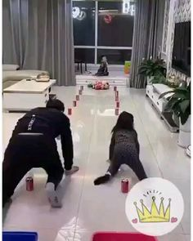
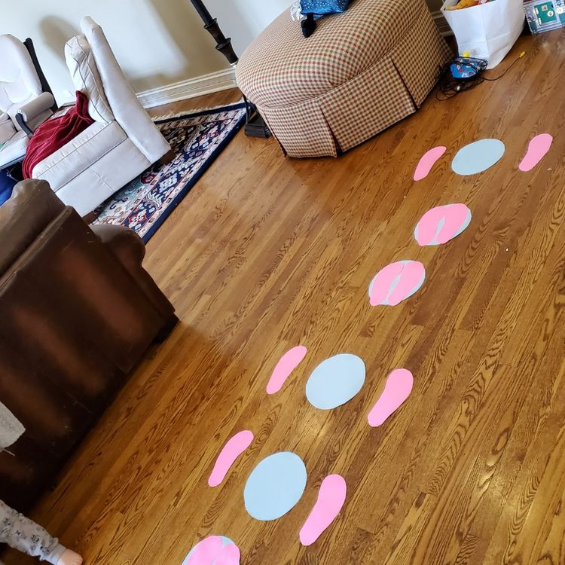
https://pl.pinterest.com/pin/718042734328161788/

